**Математическая викторина «Час весёлой математики»**

**5-6 классы**

**Цель мероприятия**: закрепление математических знаний у детей, повышение интереса к предмету, развитие навыков работы в коллективе, развитие интуиции, эрудиции, воспитание культуры общения

Оборудование: ноутбук, проектор, экран.

**Ход мероприятия**: класс делится на две команды, каждая команда выбирает капитана.

Ведущий: учитель или старшеклассник ( он же следит за счетом).

**Ведущий:** Каждый ученик не владеющий знаниями по математике задает вопрос: «зачем мне математика?»

Слово «математика» означает учиться и приобретать знания. Если мы делаем зарядку на уроке физкультуры для развития тела, то математика- гимнастика для ума. Сейчас мы убедимся в том, что  мы действительно любим математику.  Я объявляю первый раунд «Представления команд»

Первый раунд начинаем

две команды представляем.

(Максимальный балл - 3)

(2 слайд) Команды на сцену.  Ребята, представьте капитанов, название команды, ваш девиз и эмблемы.

Подведение итогов 1 раунда

**Ведущий:**(3 слайд) Я объявляю начало 2 раунда «Кто кого?**»**Устный счет.

Второй раунд открываем,

на вопросы отвечаем,

победивших, в нём узнаем.

За каждый правильный ответ команда получает одно очко.

1 команда (4 слайд)

1.Сотая часть числа. (%)

2. Чему равна четверть часа. ( 15 мин.)

3. Курица на 1ой ноге весит 1,5 кг- сколько она будет весить стоя на 2х ногах? (1,5 кг)

4.К. Гаусс сказал: Математика – царица всех наук, а арифметика – царица…( математики)

5. Наименьшее натуральное число? (1)

2 команда: (5 слайд)

1.Что легче: 1 кг ваты или 1 кг железа. ( равны)

2. Отрезок, соединяющий центр окружности с точкой на окружности? (радиус)

 3. 1/24 часть суток? (час)

4. Прибор для измерения углов? (транспортир)

5.Абсолютная величина числа. ( модуль)

Подведение итогов 2 раунда

**Ведущий:**(6 слайд) Я объявляю начало 3 раунда «Художники»

Третий раунд открываем

 и художников узнаем.

Нарисуйте рисунок из геометрических фигур. Команда, использовавшая наибольшее количество геометрических фигур в рисунке получает 3 балла.

Подведение итогов 3 раунда

**Ведущий:**(7 слайд) Я объявляю начало 4 раунда «Конкурс капитанов».

Четвертый раунд  начинаем,

      Капитанов приглашаем.

      Будут трудные вопросы,

      Пожелаем им удачи!

Приглашаю капитанов. Вам предстоит отгадать кроссворд за 5 минут за угаданное слово 0,5 балла. (Приложение1)

Пока наши капитаны отгадывают кроссворд послушайте историю возникновения математических знаков (Приложение2)

 Подведение итогов 4 раунда

**Ведущий:**(8-12 слайд) Я объявляю начало 5 раунда «Отгадай ребус».

Пятый раунд открываем

 ребусы сейчас мы разгадаем,

 кто смекалистей, узнаем.

Условие: Кто быстрее отгадает поднимайте руку. За правильно отгаданный ребус 2 балла команде.

Подведение итогов 5 раунда

**Ведущий:**(13 слайд) Я объявляю начало6 раунда «Шуточные вопросы»

Шестой тур сейчас начнётся,

  Мы немного посмеёмся.

  Будут легкими вопросы

  И, конечно же, не очень.

Каждой команде по очереди задаются вопросы. За каждый правильный ответ- 1 балл.

1. Петух, стоя на одной ноге, весит 3 кг. Сколько весит петух, стоя на двух ногах?.( 3 кг)

2. У трех братьев по одной сестре. Сколько детей в семье? ( 4)

3. В 12 часов ночи идет дождь. Можно ли ожидать солнечную погоду через 48 ч. ( нет)

4. Яйцо всмятку варится 3 минуты. Сколько времени понадобится , чтобы сварить 5 яиц. (3).

5.Группа из 5 туристов прошла за 2 часа 7,8 км. Сколько км прошел каждый турист, если они шли с постоянной скоростью. ( 7,8 км)

6.Двое играли в шахматы, 2 часа- сколько играл каждый?(2ч)

7.Что чертит козья ножка?(окружность)

8. Два отца и два сына разделили между собой три апельсина так, что каждому досталось по одному апельсину. Как это могло случиться? ( отец, сын, дед).

Подведение итогов 6 раунда

**Ведущий:**(14-16 слайд)Я объявляю начало7 раунда “Волшебные спички”

( Приложение 3)

Седьмой раунд мы начнем,

 в нем мы спички уберем и рисуночек найдем

На обсуждение  дается 3мин, 5 баллов за  правильный ответ.

Подведение итогов 7 раунда

**Ведущий:**(17 слайд) Я объявляю начало8 раунда “Конкурс музыкальный”**.**  За 3 минуты  спеть куплет из песни, где используется числительное. Чем больше песен вы вспомните, тем больше баллов наберёте. За каждый песню - 1 балл.

Подведение итогов 8 раунда

**Ведущий:**(18 слайд) Я объявляю начало9 раунда “ Кто быстрее отгадает загадку ”

Девятый раунд открываем,

Загадку быстро отгадаем,

Хоть загадка и трудна,

Вместе  справимся всегда

Первой ответившей команде 5 баллов.

Семью семь стихотворений

Сочинил поэт Арсений:

Восемь написал он в школе

Три- в гостях у дяди Коли

Пять – в театре

Шесть - в трамвае

Два- в подвале

Два- в сарае

Два- в чулане

У соседа дома- ноль

Одно- в беседке

10- по дороге к Зине

Остальные в магазине

Сколько в нем поэт Арсений сочинил стихотворений?

**Ведущий:**(19 слайд)

Вот закончилась игра,

  Результат узнать пора.

  Кто же лучше всех трудился

  В викторине отличился?

Подведение итогов викторины

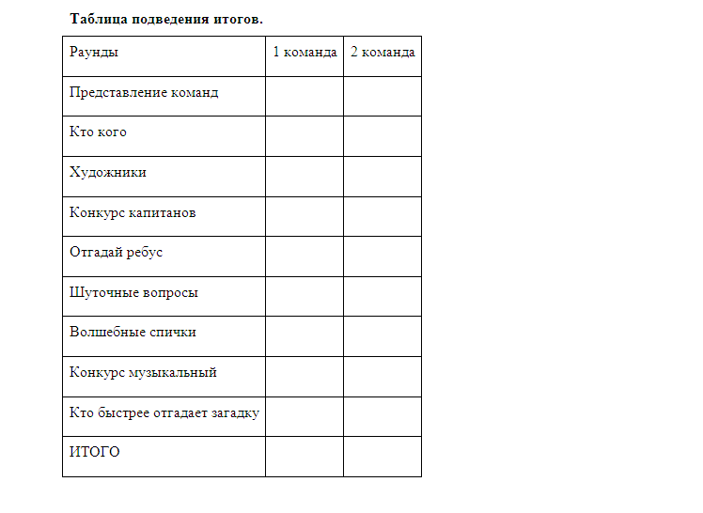

таблица подведения итогов

**Приложение 1**Кроссворд

**По горизонтали:**

1) Деревянная палочка с грифелем; 3) Часть прямой, ограниченной с двух сторон; 5) Действие, обратное делению; 8) Царица наук; 11) Как называется число, полученное при сложении; 14) Инструмент для измерения величины угла.

**По вертикали:**

2) Единица масс, равная 1000 кг; 4) Равенство, содержащее неизвестное;

6) Сумма длин всех сторон многоугольника; 7) Инструмент, с помощью которого чертят окружность; 9) Прямоугольник, у которого все стороны равны; 10) Единица с шестью нулями; 12) Результат деления; 13) Наименьшее трехзначное натуральное число.

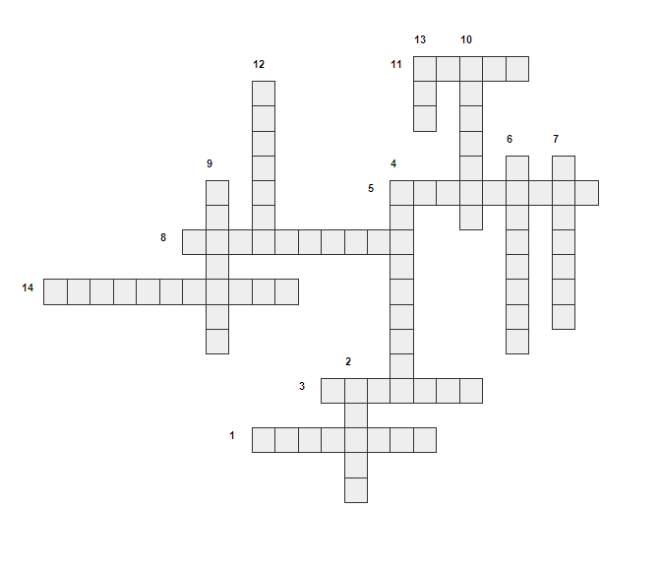

кроссворд

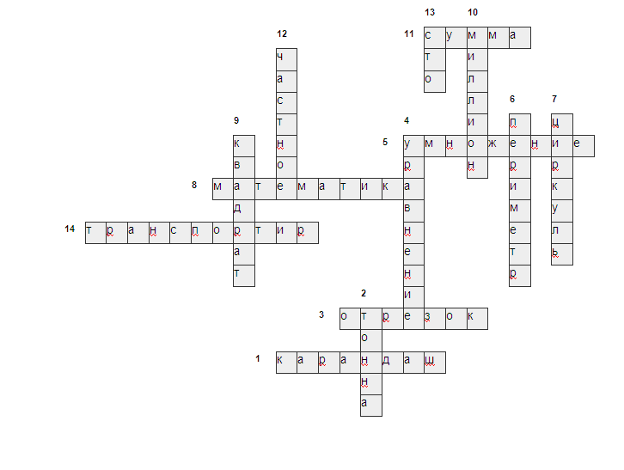

ответ на кроссворд

Приложение 2. История математических знаков.

Задумывались ли вы о том, откуда математические знаки пришли к нам и что они изначально обозначали? Происхождение этих знаков не всегда можно точно установить. Существует мнение, что знаки «+» и «–» возникли в торговой практике. Виноторговец чёрточками отмечал, сколько мер вина он продал из бочки. Приливая в бочку новые запасы, он перечёркивал столько расходных чёрточек, сколько мер он восстановил. Так, якобы, произошли знаки сложения и вычитания в ХV веке. Относительно происхождения знака «+» существует и другое объяснение. Вместо «а + b» писали «а и b», по латыни «а et b». Так как слово «et» («и») приходилось писать очень часто, то его стали сокращать: писали сначала одну букву t, которая в конце концов превратилась в знак «+». Название «слагаемое» впервые встречается в работах математиков XIII века, а понятие «сумма» получило современное толкование только в XV веке. До этого времени оно имело более широкий смысл – суммой называли результат любого из четырёх арифметических действий. Для обозначения действия умножения одни из европейских математиков XVI века употребляли букву М, которая была начальной в латинском слове, обозначающем увеличение, умножение, – мультипликация (от этого слова произошло название «мультфильм»). В XVII веке некоторые математики стали обозначать умножение косым крестиком «×», а иные употребляли для этого точку. В Европе продолжительное время произведение называли суммой умножения. Название «множитель» упоминается в работах XI века. На протяжении тысячелетий действие деление не обозначали знаками. Арабы ввели для обозначения деления черту «/». Её перенял от арабов в XIIIвеке итальянский математик Фибоначчи. Он же первым употребил термин «частное». Знак двоеточия «:» для обозначения деления вошёл в употребление в конце XVII века. В России названия «делимое», «делитель», «частное» впервые ввёл Л.Ф. Магницкий в начале XVIII века. Знак равенства обозначался в разные времена по-разному: и словами, и различными символами. Знак «=», столь удобный и понятный сейчас, вошёл во всеобщее употребление только в XVIII веке. А предложил этот знак для обозначения равенства двух выражений английский автор учебника алгебры Роберт Рикорд в 1557 году.

